# MRF Online - Patient Telehealth Quick Start Guide

## Présentation d'un MRF Vision System

Dir kënnt Iech entweder op de MRF Vision System aloggen andeems Dir d'URL auswielt, déi Iech vun Ärem Aenbetreiungsanbieter geschéckt gëtt (dëst ass déi heefegst Method) oder andeems Dir Iech iwwer Äre MRF Online Kont aloggt.

### a. Aloggen iwwer eng Telehealth URL

Wann Ären Aenbetreiungsprovider Iech eng Telehealth URL zur Verfügung gestallt huet, maacht déi folgend fir Iech an de MRF Online Vision System anzeloggen:

1. Klickt op d'Telehealth URL vun Ärem Eye-Care Provider
2. Enter Your Year Of Birth
3. Klickt 
4. Klickt 
5. Klik op Section 2. Écran Kalibratioun

### b. Loggt Iech iwwer Äre MRF Online Kont an

Wann Dir Telehealth Clinic Code a Patient ID vun Ärem Aenpfleeganbieter kritt hutt, maacht déi folgend fir Iech an de MRF Online Vision System anzeloggen:

Screenshot vun engem Computer

Beschreiwung automatesch generéiert

1. Navigéiert op MRF Websäit iwwer Äre Webbrowser
   1. Fir Groussbritannien / EU navigéiert op der Websäit [www.visioninhome.uk](http://www.visioninhome.uk)
   2. Fir australesch / NZ Clienten navigéieren op der Websäit [www.visioninhome.au](http://www.visioninhome.au)
   3. Fir international Clienten navigéiert op der Websäit www.visioninhome.com
2. Wielt **Telehealth Login** aus dem Login Menü an der oberer rechter Ecke
3. Gitt Är **Telehealth Klinik Code** a **Patient ID** wéi vun Ärem Eye-Care Provider geliwwert
4. Klickt 
5. Klickt 
6. Klik op Section 2. Écran Kalibratioun

## Écran Kalibratioun

Et ass essentiell datt Dir eng Écran Kalibratioun maacht ier Dir Är Visioun test. D'Kalibratioun muss nëmmen eemol ausgefouert ginn, ausser Dir decidéiert op engem aneren Bildschierm ze testen, an deem Fall muss et widderholl ginn. Fir eng Kalibratioun ze maachen, maacht déi folgend:

1. Klickt 
2. D'Kalibratiounsbildschirm gëtt opgemaach. Halt eng Standard Bank / Kreditkaart géint den Écran an der wäisser Këscht déi erschéngt. Dir kënnt och e Lineal mat 5 cm Miessung benotzen andeems Dir op de Lineal Knäppchen klickt.

E Screenshot vun enger Kalibratioun

Beschreiwung automatesch generéiert

1. Klickt op d'  a  bis d'Kanten vun der wäisser Këscht mat de Kanten vun der Kaart oder 5 cm op der Lineal passen.
2. Klickt . D'Kalibratioun ass komplett
3. Wann Dir eng Webkamera oder Frontkamera hutt, kënnt Dir d'Kamera aktivéieren fir d'Vue Distanz am ganzen Test ze iwwerwaachen.
   * 1. De Browser freet den Zougang zu der Kamera, wielt Erlaabt

Fir eng Referenz ze setzen, beweegt Äert Gesiicht op déi spezifizéiert Vuedistanz (zB 33 cm, 40 cm oder 50 cm). Dës Distanz gëtt an der Kalibratiounssektioun spezifizéiert

Screenshot vun engem Computerfehler

Beschreiwung automatesch generéiert

* + 1. Fir d'Bequemlechkeet ass 33 cm ongeféier d'Längt vun engem A4 (Bréif) Pabeier. Fir 40 cm ass et ongeféier d'Längt vun engem A4 (Bréif) Pabeier plus hallef Breet vun engem A4 (Bréif) Gréisst Pabeier. Fir 50 cm ass et ongeféier d'Längt vun engem A4 (Bréif) Gréisst Pabeier plus d'Breet vun engem A4 (Bréif) Gréisst Pabeier. E Cartoon vun enger Persoun mat enger laanger Nues an engem laange Stéck Pabeier

       Beschreiwung automatesch generéiertEng Persoun déi e rechteckegt Objet hält

       Beschreiwung automatesch generéiert
    2. Wann Äert Gesiicht op der spezifizéierter Vuedistanz ass, klickt op de **Set Reference** Knäppchen an et wäert d'Referenz fir d'Vuedistanz setzen. D'Distanz tëscht Ärem Gesiicht an dem Bildschierm gëtt dann an Echtzäit berechent op Basis vun dëser Referenz.

1. Klik op Section 3. Opstellen

## Opstellen

Ier Dir Är Visioun mam MRF Vision System test, gitt sécher datt Dir korrekt opgestallt sidd andeems Dir Iech strikt un déi folgend Schrëtt hält:

1. Den Raum Lichter dimmen
2. Gitt sécher datt Dir bequem sëtzt, bannent einfacher Erreeche vun Ärer Tastatur a Maus
3. Maacht de Volume vun Äre Spriecher erop fir d'Stëmm iwwer Richtungen ze héieren
4. Setzt d'Hellegkeet vun Ärem Computerbildschierm op maximal. Dëst muss all Kéier kontrolléiert ginn wann Dir en Test maacht.
5. E Bild mat Indoor, kleng, Dësch, Raum

   Beschreiwung automatesch generéiertGitt sécher datt et keng Reflexiounen op Ärem Bildschierm vu Fënsteren, Dieren oder Luuchten ronderëm Iech sinn
6. Benotzt Är Liesbrëller (wann Dir keng Brëller braucht fir ze liesen, da braucht Dir näischt ze droen)
7. Blockéiert d'Aen dat net getest gëtt andeems Dir et mat engem Stéck propperem Tissu bedeckt oder andeems Dir en Tissu iwwer Är Brëller setzt wéi op der Foto gewisen
8. Gitt sécher datt Dir déi richteg Distanz vum Bildschierm hält. Op der Écran Instruktioune beroden déi richteg Vue Distanz (normalerweis 33, 40cm oder 50cm). 33 cm ass ongeféier d'Längt vun engem A4 (Bréif) Gréisst Pabeier. Fir 40 cm ass et ongeféier d'Längt vun engem A4 (Bréif) Pabeier plus hallef Breet vun engem A4 (Bréif) Gréisst Pabeier. Fir 50 cm ass et ongeféier d'Längt vun engem A4 (Bréif) Gréisst Pabeier plus d'Breet vun engem A4 (Bréif) Gréisst Pabeier.
   * 1. Klik op Section 4. Test Är Visioun

## Test Är Visioun

Ären Aenpfleeg Provider kann Iech een oder e puer Visiounstester zougewisen hunn. Fir den Test unzefänken, gitt sécher datt Dir d'Ae blockéiert hutt net getest, Är Bildschierm Hellegkeet op maximal gedréint hutt an op der korrekter Vuedistanz positionéiert sidd (kuckt Sektioun 3. Présentation d'un objet).

### Visuell Akuitéit Test

Screenshot vun engem Videospill

Beschreiwung automatesch generéiert

Visuell Akuitéit testet d'Kloerheet vum zentralen Deel vun Ärer Visioun.

* + 1. Um das rechte Auge zu testen, klicke schwarzer text auf weissem hintergrund

       Beschreiwung automatesch generéiert auf das linke Auge schwarzer text auf weissem hintergrund

       Beschreiwung automatesch generéiert
    2. D'visuell Akuitéit Tester erfuerderen datt Dir d'Boxform am Zentrum vum Bildschierm mat enger vun de Formen ënnen um Bildschierm passt. Klickt op déi richteg Form mat Ärer Maus. Wann Dir net sécher sidd, klickt op d'Fro.
    3. Den Test stoppt automatesch wann Dir op déi klengst Form erreecht hutt déi Dir kloer gesitt.

### Visuell Feld Test

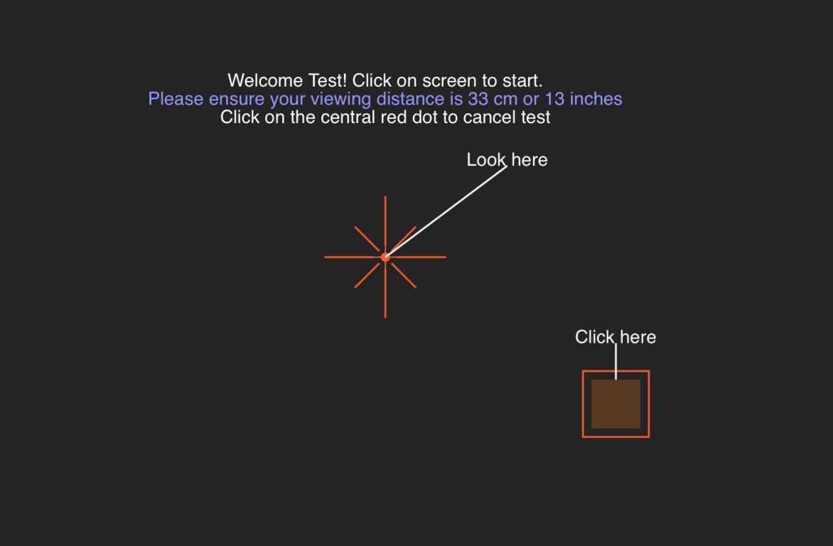

De visuelle Feldtest moosst Är peripher Visioun.

* + 1. Um das rechte Auge zu testen, klicke auf das linke Auge
    2. Dir musst op d'roude Kräiz am Zentrum vum Bildschierm kucken a klickt op d'Maus all Kéier wann Dir e wäisse oder groe Fleck op der Säit vun Ärer Visioun gesitt. D'Roude Kräiz beweegt sech op all Kanten vum Bildschierm während dem Test.
    3. Follegt d'Instruktioune vum Test bis den Test ofgeschloss ass.

## Den Test retten

Wann Dir all d'Tester ofgeschloss hutt, déi vun Ärem Eye-Care Provider bestallt goufen, gitt an d'Save Test Sektioun a späichert Är Resultater andeems Dir op de Knäppchen klickt 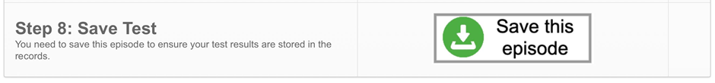 . Dëst wäert den Test späicheren an erlaabt Ären Aenbetreiungsanbieter den Test ze iwwerpréiwen.

**Elektronesch Instruktioune fir d'Benotzung (e-IFU):**

Dës IFU ass an elektronescher Form iwwer déi offiziell Glance Optical Pty Ltd Websäit verfügbar, souwéi direkt an der MRF Applikatioun.

Eng Pabeierkopie kann op Ufro gratis zur Verfügung gestallt ginn.

Fir all Froen oder Ënnerstëtzung, kontaktéiert w.e.g. eis Support Team op: info@glance-optical.com